**8.11.24**

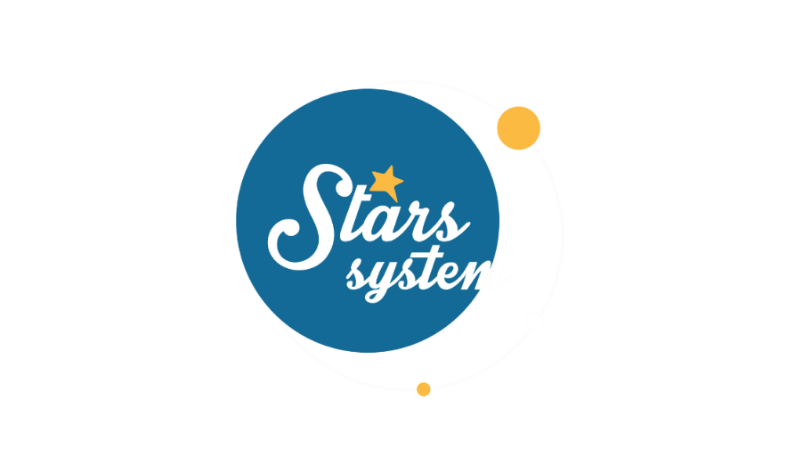

**Σάββατο 9.11.24 στις 13:00**

**Κάθε Σάββατο**

Το **Σάββατο 9 Νοεμβρίου** στις **13:00** στο **Stars System**, η **Άση Μπήλιου** θα αναλύσει πώς θα μας επηρεάσει η Πανσέληνος στον Ταύρο και η είσοδος της Αφροδίτης στον Αιγόκερω.

Η Πανσέληνος στον Ταύρο κρύβει απρόσμενες και ξαφνικές εξελίξεις, που θα μας ξεβολέψουν, αλλά δίνει και ευκαιρίες να ανεξαρτητοποιηθούμε και να σκεφτούμε «έξω από το κουτί». Η Αφροδίτη από τον σοβαρό και υπεύθυνο Αιγόκερω ζητά ωριμότητα στις σχέσεις, όρια στα οικονομικά και ξεκάθαρες καταστάσεις, ενώ σε κάποια ζώδια φέρνει εύνοια, αναγνώριση κι επιτυχίες!

Ποιοι θα ευνοηθούν σε ερωτικά και οικονομικά και ποιοι θα έχουν ραγδαίες εξελίξεις που θα αλλάξουν τη ζωή τους;

Ποιοι θα πάρουν σοβαρές αποφάσεις για το μέλλον τους και ποιοι θα εκπλήξουν τον περίγυρό τους με τις επιλογές τους;

Όλες οι απαντήσεις στο **Stars System**, το **Σάββατο 9 Νοεμβρίου** στις **13:00**!

**Δείτε εδώ το trailer της εκπομπής :** [**https://youtu.be/hZljzRgw9Ts**](https://youtu.be/hZljzRgw9Ts)

Παρουσίαση: **Άση Μπήλιου**

Head of Productions: **Σάββας Βέλλας**

Senior Executive Producer: **Γιάννης Θηραίος**

Αρχισυνταξία: **Ηλιάνα Τσαγκάρη**

Executive Producer: **Τόνια Σαγιάκου**

Σκηνοθεσία: **Τάσος Σινάπης**

Δ/νση Φωτογραφίας: **Γιώργος Μιχελής**

Οργάνωση Παραγωγής: **Νίκος Βλάχος**

Διεύθυνση Παραγωγής: **Κώστας Φονταλής**

Εκτέλεση Παραγωγής: **Green Pixel productions**

**#StarsSystem #StarChannelTV**

[**https://www.star.gr/tv/psychagogia/stars-system/**](https://www.star.gr/tv/psychagogia/stars-system/)

[**https://www.star.gr/tv/press-room/**](https://www.star.gr/tv/press-room/)

Ευχαριστούμε πολύ

Γραφείο Τύπου & Επικοινωνίας